GONIÔMETRO ÓPTICO DIASCÓPICO PARA MEDIDAS DE ÂNGULO DE CONTATO

Roberto de Barros Emiliano ¹, Edson Moriyoshi Ozono²
¹ Aluno do curso MPCE da FATEC-SP
²Professor e Doutor da FATEC-SP
²e-mail ozono@fatecsp.br

Resumo
O objetivo deste trabalho visa um projeto e a construção de um goniômetro óptico diascópico de baixo custo para as medidas de ângulos de contato, para poder avaliar a tensão superficial na interface líquido-sólido de diversos materiais.

O sistema proposto é baseado na projeção da imagem da gota num anteparo no final de um caminho óptico direcionado através de um conjunto de dois espelhos planos.

O sistema de iluminação utiliza uma lâmpada halógena refrigerada por uma ventoinha. A imagem de uma gota é focalizada por um conjunto de lentes, ajustada por uma lente objetiva de distância focal de 75mm. A imagem é conduzida por um par de espelhos planos até alcançar um anteparo para obter uma imagem de até 14 vezes aumento. Depois disto as imagens foram analisadas através de um programa computacional que permitiu medir o ângulo de contato com precisão desejada.

1. Introdução Teórica
As propriedades de superfícies dos materiais como a molhabilidade e aderência são extremamente importantes para aperfeiçoar as técnicas que envolvam melhorar a repulsão de água sobre tintas e tecidos, ou melhorar as propriedades dos detergentes ou ainda para estudar compatibilidade de biomateriais [1]. Em todos estes casos o estudo da topologia da superfície pelo ângulo de contato tem sido uma providência de primeira necessidade [2].

As partículas que estão em contato com a superfície do material experimentam somente forças dirigidas para dentro do líquido, conforme a Figura 1. Devido a isto, as superfícies são sempre regiões de maior energia. E é justamente a diferença entre as energias das espécies na superfície e no interior do material que se denomina energia de superfície ou tensão interfacial.
Figura 1 Forças atuando em átomos ou moléculas no interior e na superfície de um material.
De acordo com o principio da menor energia, a natureza tende sempre a um estado de mínima energia. De forma que a adesão de um material sobre outro será tanto quanto mais estável forem as energias específicas de superfícies envolvidas.
A interação entre uma superfície e um determinado líquido pode ser estudada através da medida do chamado ângulo de contato θ. Este é definido como o ângulo entre um plano tangente a uma gota do líquido e um plano onde o líquido se encontra depositado, conforme esquematizado na Figura 2.
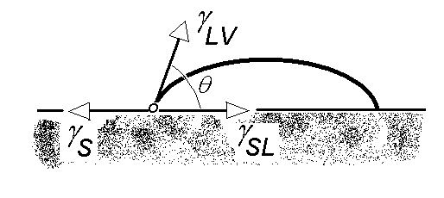
Figura 2 O ângulo de contato θ entre uma gota líquida e uma superfície plana e horizontal.
Segundo a equação de Young [3] uma gota, no meio de vapor, que esteja em equilíbrio com uma superfície sólida, admite
$γ_{\text{LV}}\text{cos}θ=γ_{S}−γ_{\text{SL}}$ (1)
onde γ_{S} é a energia específica do sólido, γ_{LV} é a energia específica do líquido -vapor e γ_{SL} é a energia específica do sólido-líquido.
A equação de Young-Dupré expressa a energia de Gibbs entre o sólido e o líquido em termos do trabalho de adesão do líquido, Wa < 0, ou seja,
$W_{a}=γ_{\text{LV}}\left(\text{cos}θ+1\right)$ (2)
Esta equação (2) relaciona duas grandezas que podem ser facilmente mensuráveis como, o ângulo de contato θ e a tensão superficial do líquido γ_{LV}. Para o ângulo de contato igual a zero, significa que o líquido se espalha pela a superfície sólida quando as forças de atração líquido–sólido igualam ou superam as forças de atração líquido–líquido. Por outro lado, quando θ=π, o trabalho de adesão líquido–sólido é zero. Neste caso limite não há adesão entre as duas fases. Podemos ver três situações envolvendo o ângulo de contato e a adesão do líquido na supefície sólida na Figura 3.

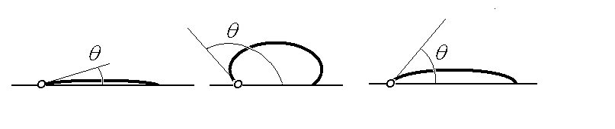
Figura 3 Forças atuando nas moléculas
sobre a superfície de um material.

Então Fowkes [4] propôs que a energia de superfície pode ser descrita como a soma de contribuições de interações dispersivas γ^{d} e polares γ^{p} , entendendo que os sobrescritos d se referem aos componentes de dispersão, e p aos componentes polares.
Numa situação onde apenas interações dispersivas através da interface são importantes, o trabalho de adesão é expresso pela média geométrica das energias específicas dispersivas
$W_{a}=2\sqrt{γ_{S}^{d}γ_{\text{LV}}^{d}}$ (3)
Estritamente falando, a equação acima fornece um método para estimar o valor de γ_{S}^{d} a partir de uma única medida do ângulo de contato, onde apenas forças dispersivas estão envolvidas, como por exemplo é o caso de hidrocarbonetos líquidos.
Outros como Owens e Wendt [5] e Kaelble [6] extenderam a equação para uma forma mais geral
$W_{a}=2\sqrt{γ_{S}^{d}γ_{\text{LV}}^{d}}+2\sqrt{γ_{S}^{p}γ_{\text{LV}}^{p}}$ (4)
incluindo todas as interações entre o sólido e o líquido, tais como dipolo-dipolo, dipolo induzido–dipolo, pontes de hidrogênio, etc. Assim a partir do ângulo de contato e usando dois líquidos de energias específicas γ_{LV}^{d} e γ_{LV}^{p} conhecidas, pode-se facilmente determinar energias específicas dos sólidos γ_{S}^{d} γ_{S}^{p} .
Wu [7] propôs a seguinte equação baseando-se na média harmônica,
$W_{a}=\frac{4γ_{S}^{d}γ_{\text{LV}}^{d}}{γ_{S}^{d}+γ_{\text{LV}}^{d}}+\frac{4γ_{S}^{p}γ_{\text{LV}}^{p}}{γ_{S}^{p}+γ_{\text{LV}}^{p}}$ (5)
que pode ser aplicada entre dois polímeros ou entre um polímero e um líquido qualquer [8].

2. Procedimentos Experimentais
a) Material Utilizado
01 Sistema de lentes de um projetor de Slides.
02 Espelhos planos
01 lâmpada halógena de 110 Volts
01 Ventoinha de 12 Volts.
Várias chapas de 4 mm de espessura.

b) Projeto e Construção
O sistema inovador de projeção diascópica para medidas de ângulos de contato agrega um sistema de projeção como um goniômetro convencional porém a imagem é projetada sobre um anteparo. e ainda apresentar um custo baixo para sua fabricação.
O goniômetro de refração convencional utiliza-se por intermédio da refração da imagem da gota localizada no foco de uma ocular, como mostra o goniômetro utilizado no Depto de Engenharia Metalúrgica e de Materiais da Poli-USP Figura 3.

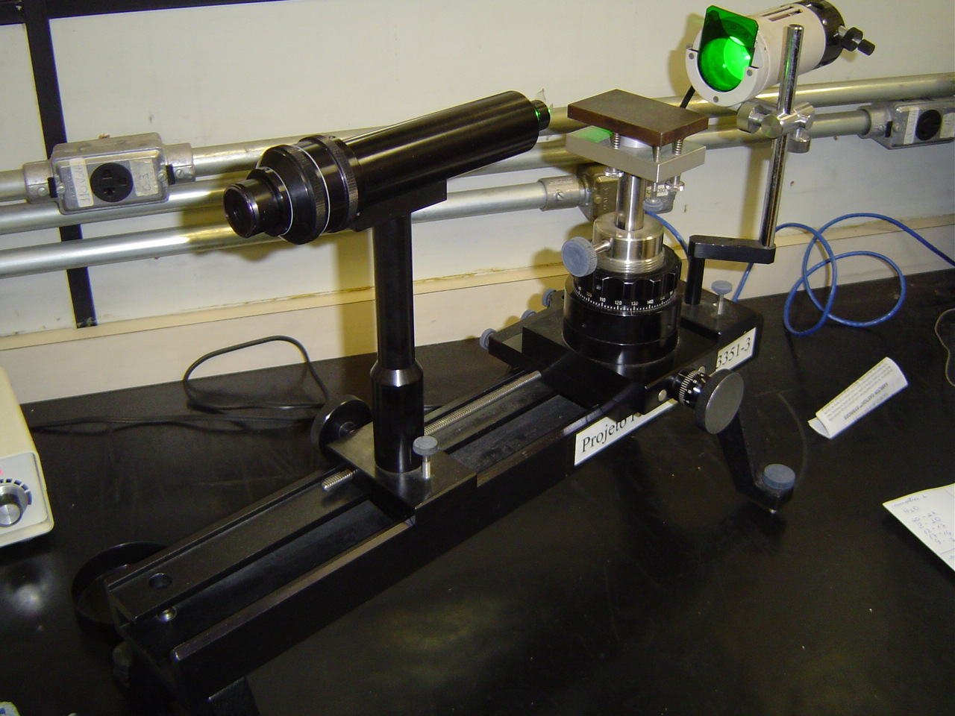
Figura 3 O goniômetro para medidas de ângulos de contato convencional

O sistema projetor idealizado é constituído basicamente de uma fonte de luz, uma plataforma de apoio para porta amostra da gota , um arranjo de lentes para conseguir-se focalização e ampliação da imagem, um sistema de dois espelhos planos para permitir o direcionamento da luz e aumentar seu caminho óptico e um anteparo de projeção para obter o tamanho final da imagem. O esquema da linha óptica simplificada é apresentada na Figura 4.
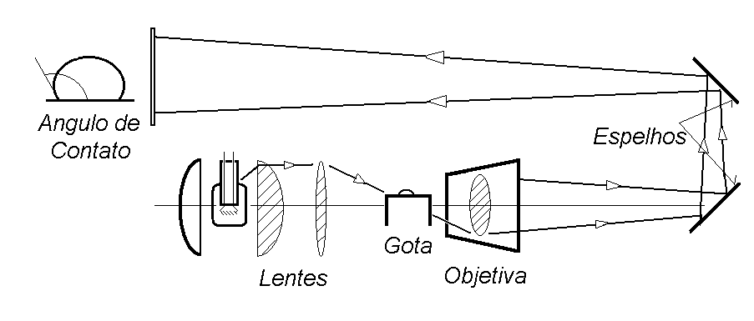
Figura 4 Neste sistema projetor temos a fonte
de luz, um sistema de lentes para projeção e dois espelhos planos.

Todo sistema óptico é acondicionados dentro de uma tubulação de 110 mm de diâmetro por 1400mm de comprimento, seguindo um perfil em U, conforme a Figura 5.
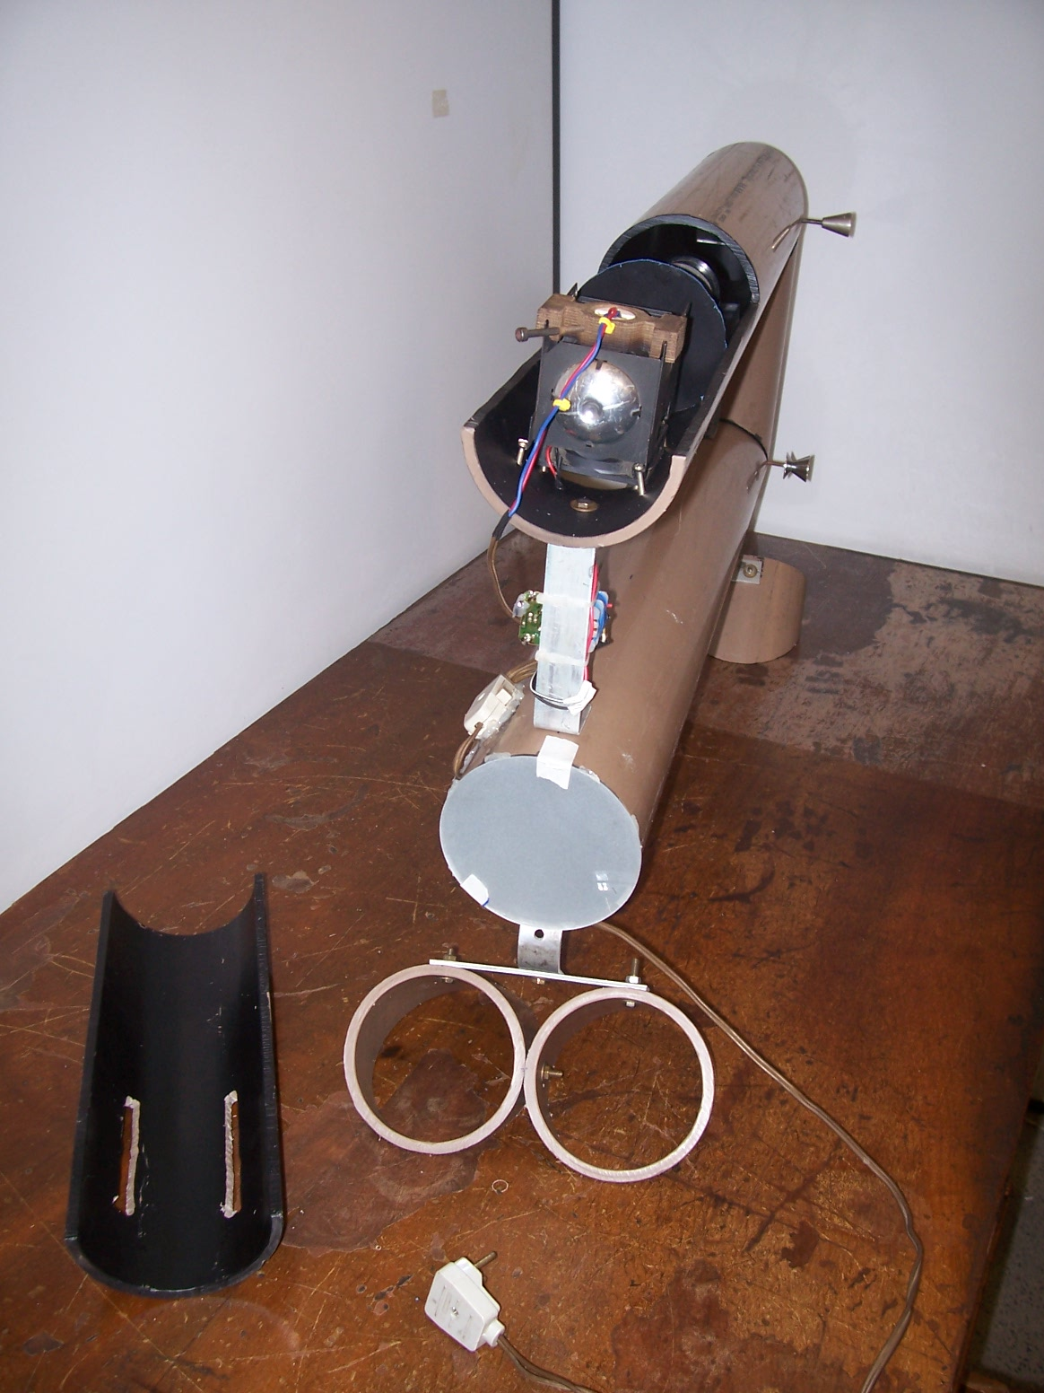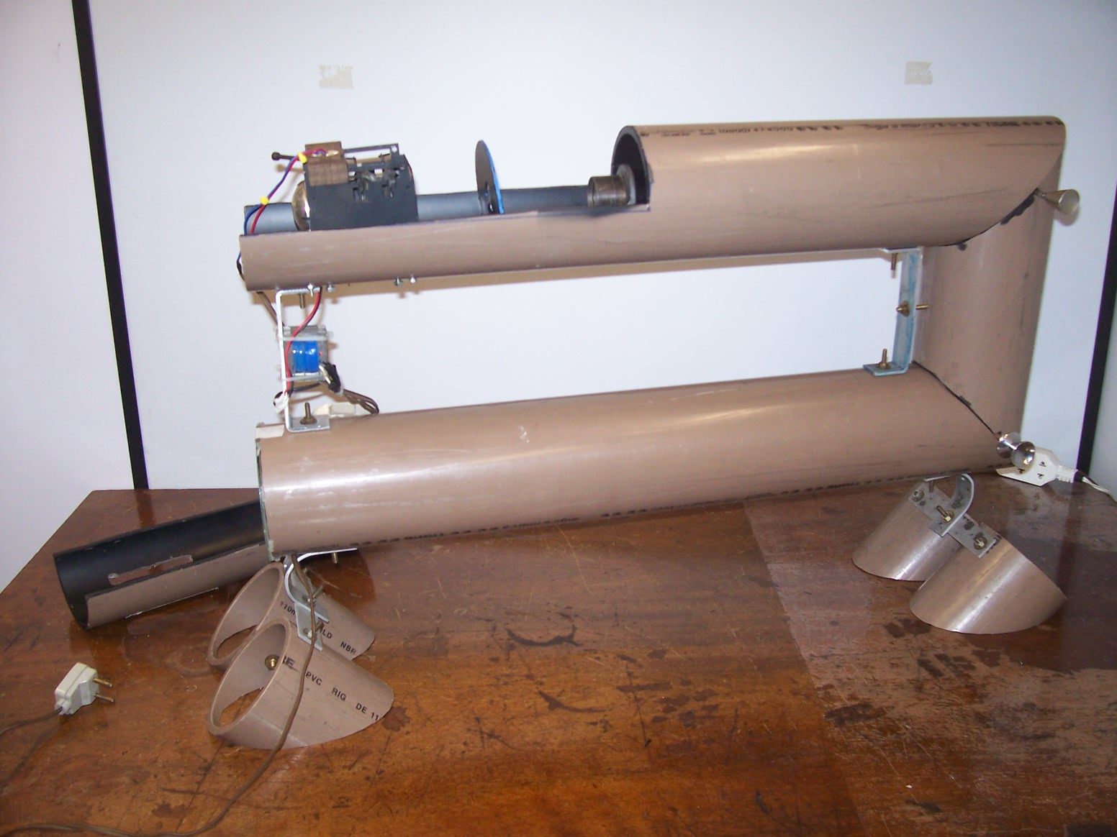
Figura 5 Uma vista de topo, à esquerda, e uma vista lateral, à direita, do goniômetro de projeção

O sistema de iluminação utiliza uma lâmpada halógena de 110 Volts montada no foco de um sistema de lentes convergentes. Uma ventoinha de 12V montado acima das lentes permite a refrigeração e dissipação do calor gerado no espaço das lentes, conforme pode ser visto na Figura 6.

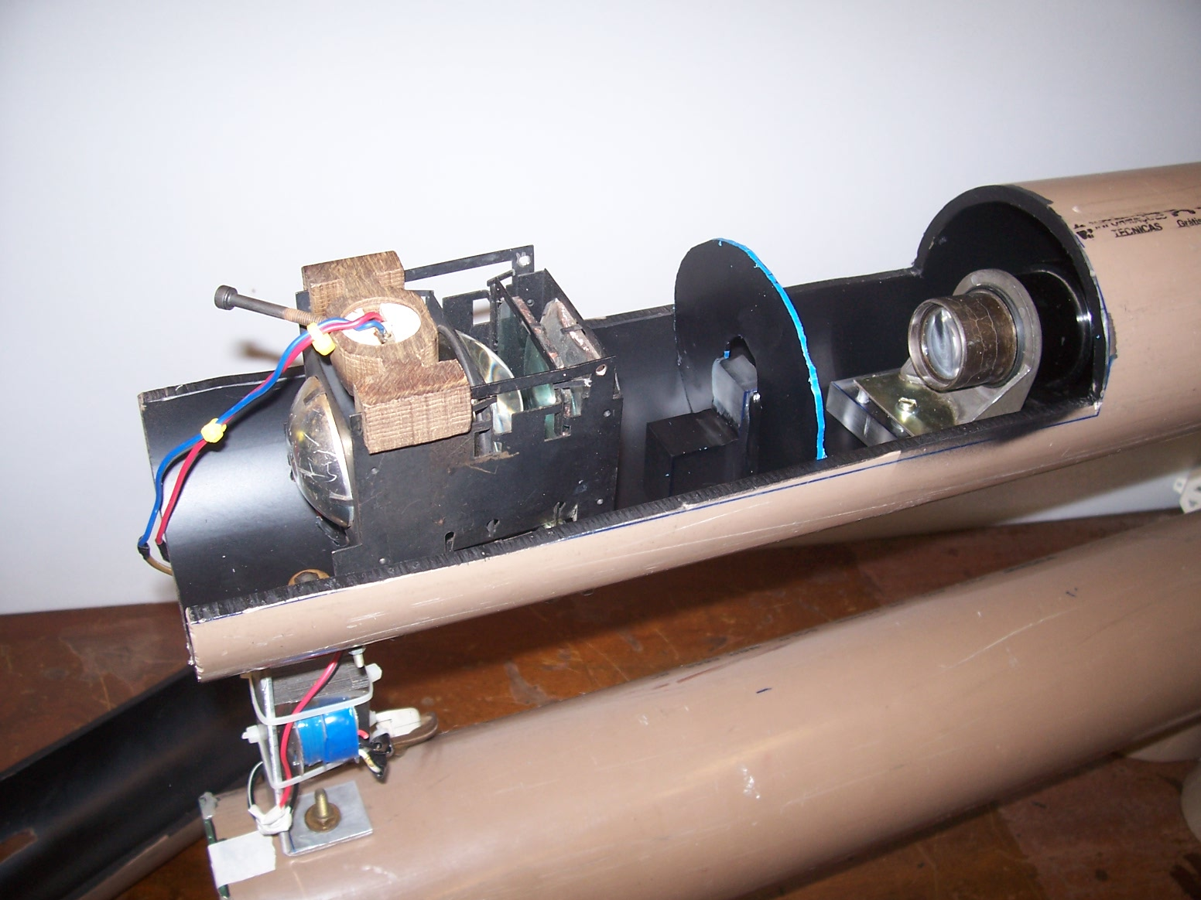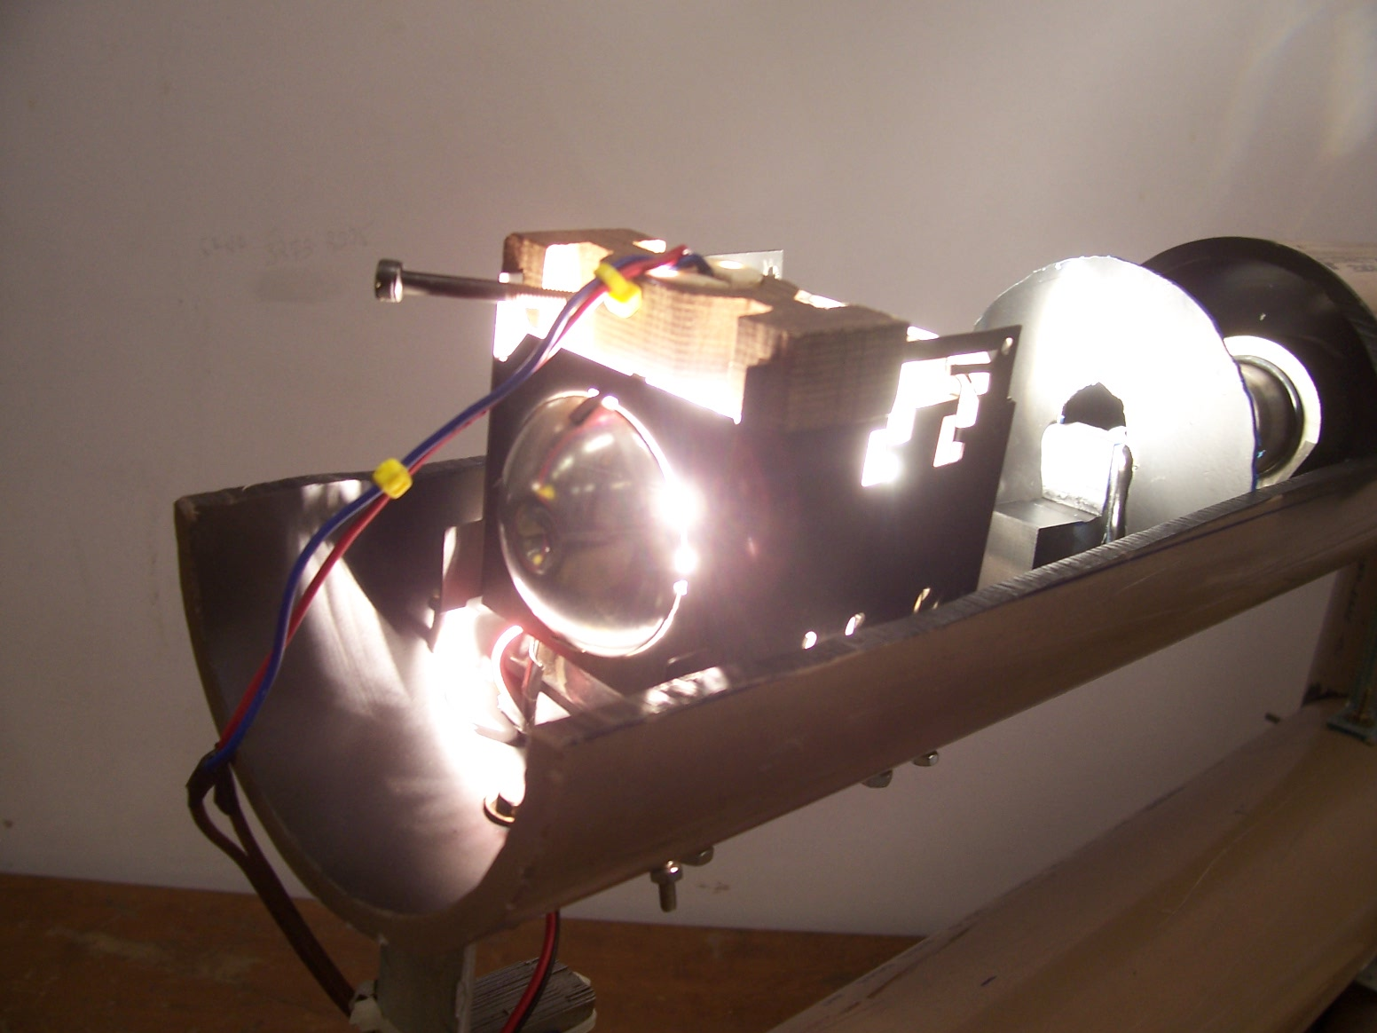
Figura 6 Uma lâmpada halógena 110 Volts é usada para iluminação e uma ventoinha para refrigeração

Um porta amostra de acrílico com a gota é posicionado em frente ao sistema de lentes e um disco colimador é montado no mesmo plano da posição da gota para reduzir os efeitos de uma penumbra, como podemos ver na Figura 7.

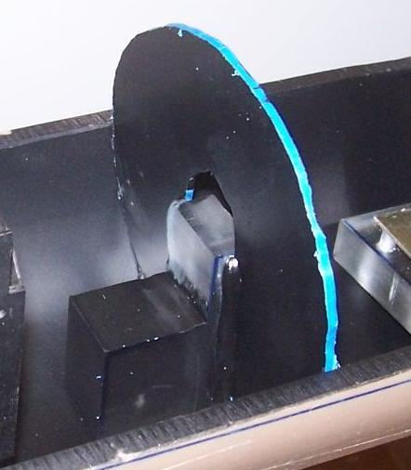
Figura 7 O porta amostra posiciona a gota para medida do ângulo de contato

A focalização final da imagem da gota é obtida pelo ajuste longitudinal da lente objetiva de 75mm.

As reflexões sucessivas de dois espelhos aumentam o caminho óptico seguido pela imagem da gota até o anteparo de projeção com aumento do tamanho da imagem. O ajuste e a montagem dos espelhos planos são apresentados na Figura 8.
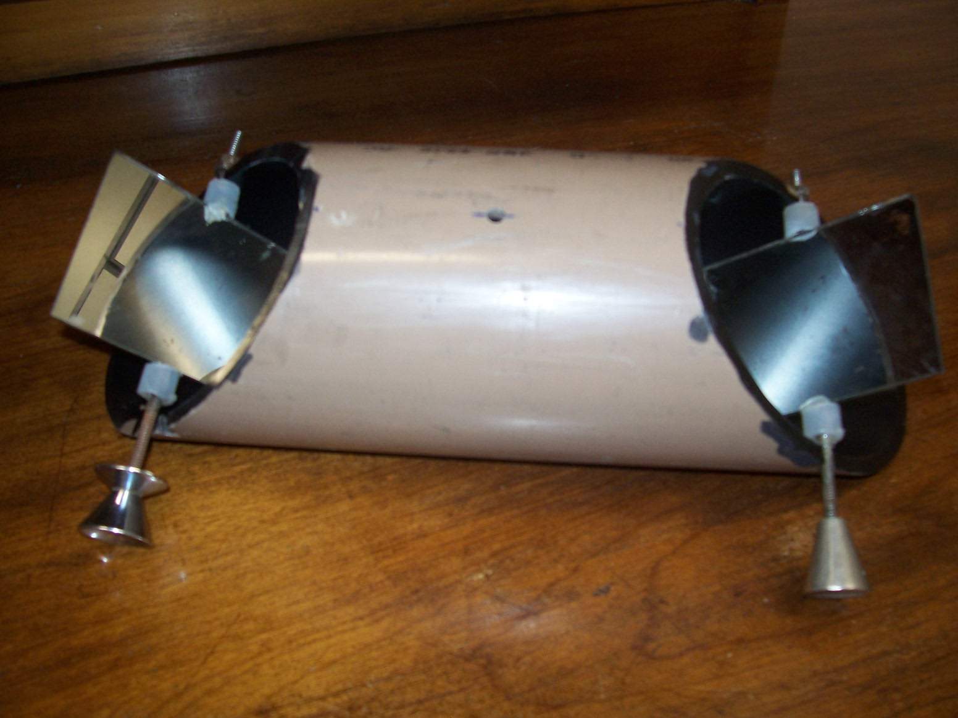
Figura 8 Sistema de espelhos usados para aumentar o caminho óptico.

A Figura 9, mostra o perfil da imagem da gota é projetada, sobre um anteparo, no final do caminho óptico. A medida do ângulo de contato sobre o anteparo pode ser obtido diretamente no plano do anteparo.
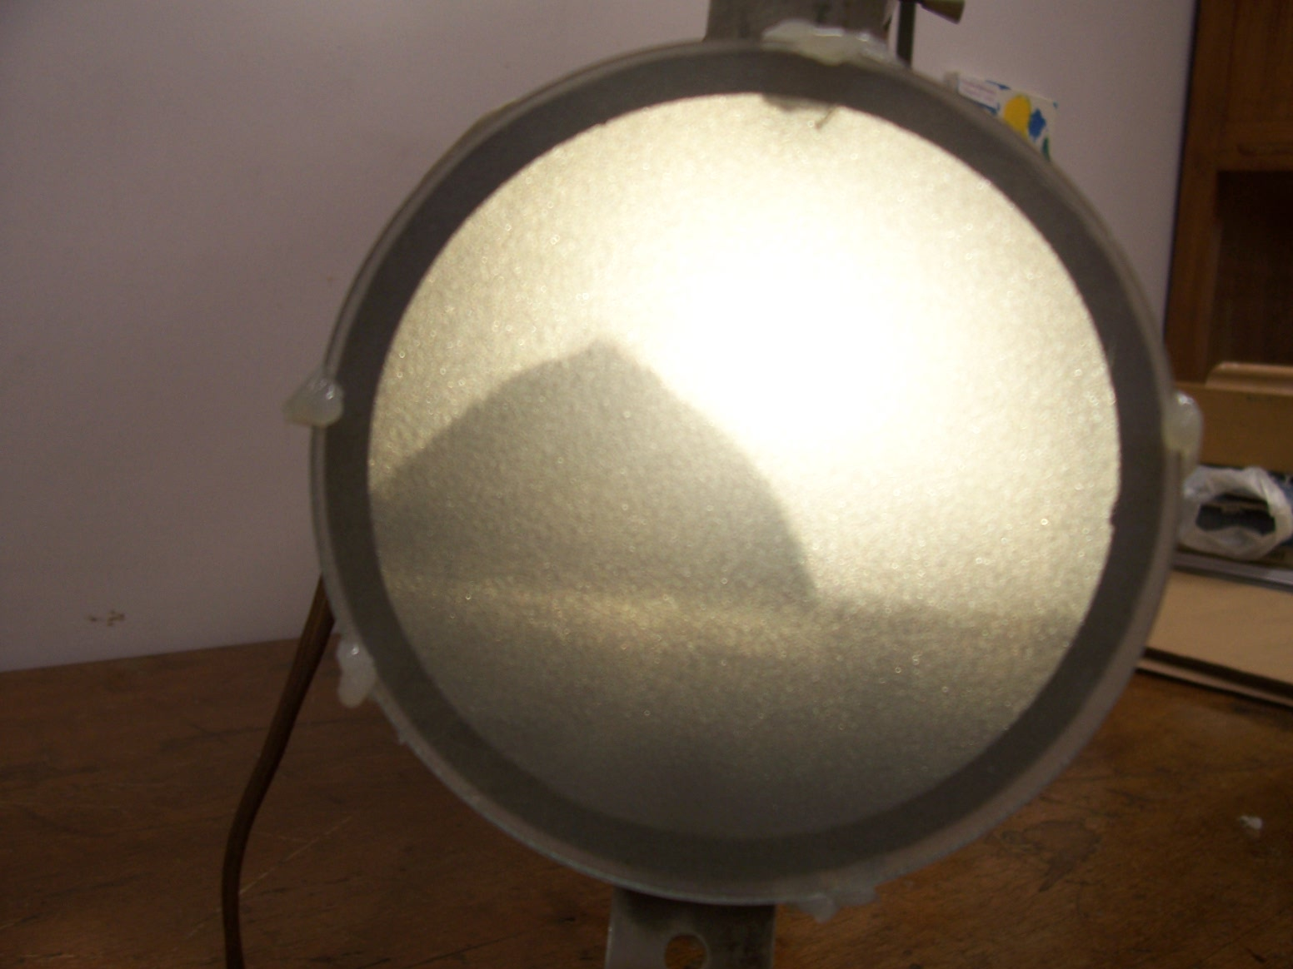
Figura 9 As imagens do perfil da gota são projetadas sobre um anteparo no final do caminho óptico.

Ou ainda a imagem do perfil da gota podem ser digitalizada a partir de um tratamento de imagens, Drop Shape Analysis, obtido da Escola Politécnica Federal de Laussane[10] [11] [12]. A digitalização de imagens viabiliza alcançar maior precisão na obtenção de ângulos de contato.

c. Metodologia
As medidas de ângulo de contato que foram efetuadas no laboratório da FATECSP e no laboratório da Engenharia de Materiais da Poli-USP e depois as medidas foram comparadas com as medidas realizadas com o goniômetro de projeção diascópica.

Foram fotografadas 10 de gotas de água destilada depositadas sobre uma superfície de alumínio. Suas imagens foram digitalizadas com tons de cinza de forma que o programa Drop Shape Analysis permita identificar e modelar uma curva matemática, como é exposto na figura 10.

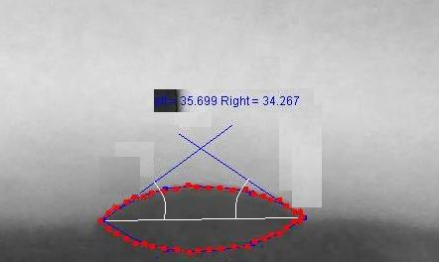
Figura 10 As imagens foram digitalizadas com uma curva matemática modelada pelo Drop Shape Analysis

Através do comando Plugin Drop Snake,Figura 11, este software permite obter os valores do ângulo de contato e outras informações a cerca do volume e da área das gotas depositadas.

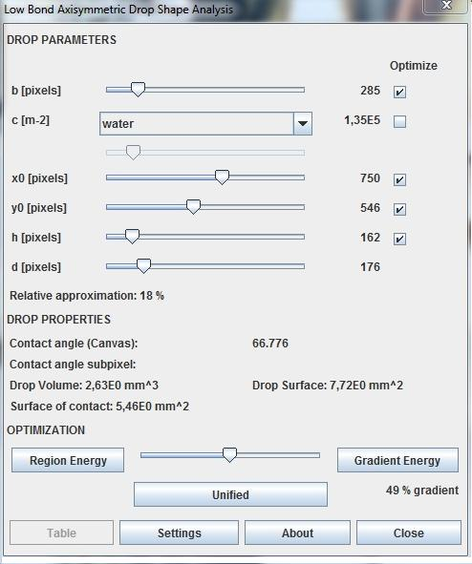
Figura 11 O comando Plugin Drop Snake

3. Resultados Experimentais
Apresentamos as medidas de ângulo de contato de 10 gotas de água destilada H₂O, conforme a Tabela I.

Tabela I Medidas de ângulo de contato para 10 gotas de água destilada,
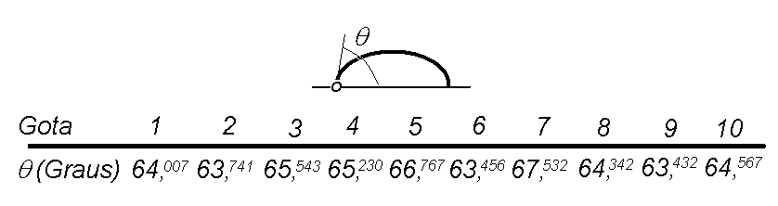
Apresentamos também as medidas de ângulo de contato de 10 gotas de di-iodo-metano CH₂I₂ na Tabela II.

Tabela II Medidas de ângulo de contato para 10 gotas de di-iodo-metano .
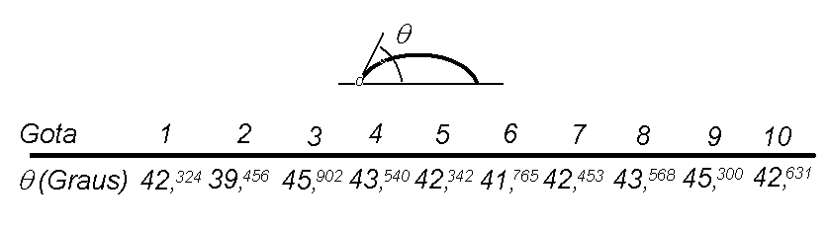
A partir do método diascópico, obtivemos um valor médio de 64,862 graus para a água destilada e 42,928 graus para o di-iodo-metano, mostrando a efetividade da leitura digital para obtenção de ângulos de contato. O goniômetro de projeção diascópica foi bastante satisfatório na obtenção de valores experimentais próximos aos valores convencionais que foram de 67,2 graus e 44,0 graus para a água e o di-iodo-metano, respectivamente. O que demonstra a validade na utilização desse método para realizar medidas de ângulos de contato uma vez que as diferenças entre o convencional e o proposto foram de apenas 3,60% e 2,49%, respectivamente.

4. Conclusões
Efetivamos o projeto, construção e teste de um goniômetro óptico diascópico para avaliar medidas de ângulo de contato a partir de imagens digitalizadas.

Realizamos medidas de ângulo de contato seguindo, o modelo convencional e outro pelo método de projeção diascópica. Concluimos que o sistema de projeção diascópica tem uma eficiência muito próxima do sistema convencional e apresenta menor custo na sua fabricação.

O goniômetro óptico de projeção diascópica utiliza-se de um sistema computacional para digitalização de imagens da gota que permite maior precisão na determinação dos valores de ângulos de contato.

Referências Bibliográficas
[1] M Dionísio; J Sotomayor: A Surface Chemistry Experiment Using na Inexpensive Contact Angle Goniometer, Journal of Chemical Education, 77, p59-62, -2000
[2] K Kabza, K Cochran: Journal of Chemical Education, 74, p322-323 - 1997.
[3] A W Adamson: Physical Chemistry of Surface, 5ed, Wiley-New York, -1990.
[4] F M Fowkes : Ind Eng Chem, 56, p40 -1964.
[5] D K Owens, R C Wendt: Journal Applied Polymer Science, 13, p1741 -1969.
[6] D H Kaelble: Journal Adhes, 2, p50 -1970.
[7] S Wu: Journal Polymer Science, Part C, 34, p19, - 1971.
[8] S Wu in L H Lee (Ed.): Adhesion and Adsorption of Polymers, Polymers Science and Technology, 12A, Plenum Press, NY – 1980.
[9] Mittal, L Kashmiri: Contact Angle, Wettability and Adhesion, 4, p72 – 2006.
[10] Website da escola federal politécnica de Laussane, http://bigwww.epfl.ch/demo/dropanalysis/, acesso em 22/02/2010
[11] A F Stalder, T Melchior, M Müller, D Sage, T Blu, M Unser : Low-Bond Axisymmetric Drop Shape Analysis for Surface Tension and Contact Angle Measurements of Sessile Drops, Colloids and Surfaces A: Physicochemical and Engineering Aspects, 364, n1-3, p72-81 - 2010.
[12] A F Stalder, G Kulik, D Sage, L Barbieri, P Hoffmann: A Snake-Based Approach to Accurate Determination of Both Contact Points and Contact Angles, Colloids And Surfaces A: Physicochemical And Engineering Aspects, 286, n1-3, p92-103 - 2006.

Agradecimentos
À Profa Dra Ticiane Valera e ao Técnico Douglas, do Depto de Engenharia Metalúrgica e de Materiais da Poli-USP pelo empréstimo do goniômetro convencional para medidas de ângulo de contato.

¹Ao CNPq pelo apoio financeiro por ter concedido bolsa ao aluno de Iniciação Científica Roberto de Barros Emilino.

